Mục lục
I. Giới thiệu 3
1. Lời giới thiệu 3
2. Nội dung thực hiện 4
3. Dự kiến kết quả đạt được 4
II. Thu thập tri thức chuyên gia 4
1. Một số kiến thức cơ bản về luật giao thông đường bộ 4
2. Hệ thống báo hiệu đường bộ 6
a. Người điều khiển 6
b. Tín hiệu đèn 6
c. Biển báo 7
d. Vạch kẻ đường bộ Việt Nam 11
e. Người cầm lái 11
f. Phương tiện 12
III. Phân tích và thiết kế 12
1. Tổng hợp và phân loại tri thức 12
2. Xác định các thực thể và xây dựng dữ liệu các bảng 12
a. Thực thể 1: Bảng đối tượng 12
b. Thực thể 2: Bảng kết quả 13
c. Thực thể 3: Bảng điều kiện 13
d. Thực thể 4: Bảng Ảnh 13
e. Thực thể 5: Liên kết bảng 14
IV. Xây dựng các luật và sự kiện 14
1. Bảng tên các đối tượng 14
2. Bảng luật 14
4. Bảng vị từ 16
VI. Tài liệu tham khảo 18

I. Giới thiệu

1. Lời giới thiệu
Ngày nay, tin học đã có những bước tiến nhanh chóng về ứng dụng trong mọi lĩnh vực của cuộc sống trên phạm vi toàn thế giới nói chung và Việt Nam nói riêng. Tin học được quan tâm và nhắc đến nhiều hơn bao giờ hết vì nó là một phần không thể thiếu trong cuộc sống văn minh, góp phần đẩy mạnh công cuộc công nghiệp hoá hiện đại hoá đất nước, tiến đến nền kinh tế tri thức. Máy vi tính cùng với những phần mềm là công cụ đắc lực giúp ta quản lý, tổ chức, sắp xếp và xử lý công việc một cách nhanh chóng và chính xác.

Ở Việt Nam hiện nay, máy tính điện tử đặc biệt là máy vi tính trong nhiều năm qua đã được sử dụng rất rộng rãi. Sự phát triển của tin học, các công nghệ phần mềm, phần cứng, các tài liệu tham khảo đã đưa chúng ta từng bước tiếp cận với công nghệ thông tin trong mọi lĩnh vực nhằm đáp ứng nhu cầu của con người.

Trong đó, việc áp dụng CNTT vào lĩnh vực giao thông nói chung là vô cùng rộng lớn. Chính vì vậy trong bài tập lớn môn Hệ chuyên gia với đề tài "Tư vấn luật giao thông đường bộ cho người đi xe máy" chúng em đã vô cùng hứng thú và cố gắng xây dựng một hệ chuyên gia làm việc hiệu quả, và hữu ích cho người sử dụng.

Với khoảng thời gian không nhiều, vừa phân tích thiết kế, vừa nghiên cứu tìm hiểu khai thác ngôn ngữ mới, và thực hiện chương trình quả là không dễ dàng với nhóm em. Bởi “Tư vấn luật giao thông đường bộ cho người đi xe máy” là một đề tài có nội dung rộng, mặt khác khả năng am hiểu về hệ thống của chúng em vẫn còn nhiều hạn chế. Xong cùng với sự nỗ lực của cá nhân và sự quan tâm giúp đỡ tận tình của cô giáo, em đã có thể hoàn thành hệ thống trên đúng thời gian quy định. Tuy nhiên trong quá trình làm vẫn còn có nhiều sai xót nên em rất mong nhận được những ý kiến đóng góp của cô cùng toàn thể các bạn trong lớp để hệ thống có thể hoàn thiện hơn.

Em xin chân thành cảm ơn cô!
Hà Nội, tháng 3 năm 2015

2. Nội dung thực hiện
- Thu thập tri thức liên quan, chuẩn bị cho quá trình xây dựng cơ sở luật của hệ chuyên gia, bao gồm kiến thức về giao thông đường bộ.
- Phân tích các tri thức thu thập được, sau đó phân loại và biểu diễn thành các phát biểu. Sử dụng logic vị từ để xây dựng các tập luận, sự kiện.
- Chuyển các luật và sự kiện thành cơ sở dữ liệu trong SQL Sever.
- Sử dụng ngôn ngữ PHP để xây dựng hệ chuyên gia.

3. Dự kiến kết quả đạt được
Một người sử dụng hệ thống Tư vấn luật giao thông đường bộ cho người đi xe máy là đưa ra các trường hợp, khái niệm từ đó trau dồi thêm tri thức về luật giao thông đường bộ cho người dùng.
- Người dùng cung cấp câu trả lời về đối tượng muốn cung cấp tri thức (ví dụ: đường, biển báo, đèn báo, công an giao thông...).
- Chương trình sẽ liên tục đưa ra các câu hỏi và thu thập câu trả lời từ người sử dụng. Nội dung câu hỏi sẽ xoay quanh các đặc điểm của đối tượng. Các câu hỏi có thể lựa chọn "có" hay không, hoặc chọn một câu trả lời trong danh sách cho trước.
- Dựa vào cơ sở luật được xây dựng sẵn, cộng với các câu trả lời thu thập được, chương trình sẽ đưa ra quyết định cuối cùng: đưa ra khái niệm hay kết quả của tình huống.

II. Thu thập tri thức chuyên gia

1. Một số kiến thức cơ bản về luật giao thông đường bộ
a. Đường bộ gồm đường, cầu đường bộ, hầm đường bộ, bến phà đường bộ.

b. Công trình đường bộ gồm đường bộ, nơi dừng xe, đỗ xe trên đường bộ, đèn tín hiệu, biển báo hiệu, vạch kẻ đường, cọc tiêu, rào chắn, đảo giao thông, dải phân cách, cột cây số, tường, kè, hệ thống thoát nước, trạm kiểm tra tải trọng xe, trạm thu phí và các công trình, thiết bị phụ trợ đường bộ khác.

c. Kết cấu hạ tầng giao thông đường bộ gồm công trình đườ ng bộ , bến xe, bãi đỗ xe, trạm dừng nghỉ và các công trình phụ trợ khác trên đường bộ phục vụ giao thông và hành lang an toàn đường bộ.

d. Đất của đường bộ là phần đất trên đó công trình đường bộ đượ c xây dựng và phần đấ t dọc hai bên đường bộ để quản lý, bảo trì, bảo vệ công trình đường bộ .

e. Hành lang an toàn đườ ng bộ là dải đất dọc hai bên đất của đường bộ, tính từ mép ngoài đất của đường bộ ra hai bên để bảo đảm an toàn giao thông đường bộ .

f. Phần đường xe chạy là phần của đường bộ được sử dụng cho phương tiện giao thông qua lại.

g. Làn đường là một phần của phần đường xe chạy được chia theo chiều dọc của đường, có bề rộng đủ cho xe chạy an toàn.

h. Khổ giới hạn của đường bộ là khoảng trống có kích thước giới hạn về chiều cao, chiều rộng của đường, cầu, bến phà, hầm đường bộ để các xe kể cả hàng hóa xếp trên xe đi qua được an toàn.

i. Đường phố là đường đô thị, gồm lòng đường và hè phố.

k. Dải phân cách là bộ phận của đường để phân chia mặt đường thành hai chiều xe chạy riêng biệt hoặc để phân chia phần đường của xe cơ giới và xe thô sơ. Dải phân cách gồm loại cố định và loại di động.

l. Nơi đường giao nhau cùng mức (sau đây gọi là nơi đường giao nhau) là nơi hai hay nhiều đường bộ gặp nhau trên cùng một mặt phẳng, gồm cả mặt bằng hình thành vị trí giao nhau đó.

m. Đường cao tốc là đườ ng dành cho xe cơ giới, có dải phân cách chia đường cho xe chạy hai chiều riêng biệt; không giao nhau cùng mức với một hoặc các đườ ng khác; được bố trí đầy đủ trang thiết bị phục vụ , bảo đảm giao thông liên tục, an toàn, rút ngắn thời gian hành trình và chỉ cho xe ra, vào ở những điểm nhất định.

l. Đường chính là đườ ng bảo đảm giao thông chủ yếu trong khu vực.

n. Đường nhánh là đường nối vào đườ ng chính.

o. Đường ưu tiên là đườ ng mà trên đó phương tiện tham gia giao thông đường bộ được các phương tiện giao thông đến từ hướng khác nhường đường khi qua nơi đường giao nhau, được cắm biển báo hiệu đường ưu tiên.

p. Đường gom là đường để gom hệ thố ng đường giao thông nội bộ của các khu đô thị, công nghiệp, kinh tế, dân cư, thương mại - dịch vụ và các đường khác vào đường chính hoặc vào đường nhánh trước khi đấu nối vào đường chính.

q. Phương tiện giao thông đường bộ gồm phương tiện giao thông cơ giới đường bộ, phương tiện giao thông thô sơ đường bộ .

r. Phương tiện giao thông cơ giới đường bộ (sau đây gọi là xe cơ giới) gồm xe ô tô; máy kéo; rơ moóc hoặc sơ mi rơ moóc được kéo bởi xe ô tô, máy kéo; xe mô tô hai bánh; xe mô tô ba bánh; xe gắn máy (kể cả xe máy điện) và các loại xe tương tự .

s. Phương tiện giao thông thô sơ đường bộ (sau đây gọi là xe thô sơ) gồm xe đạp (kể cả xe đạp máy), xe xích lô, xe lăn dùng cho người khuyết tật, xe súc vậ t kéo và các loạ i xe tương tự .

t. Xe máy chuyên dùng gồm xe máy thi công, xe máy nông nghiệ p, lâm nghiệp và các loại xe đặc chủng khác sử dụng vào mục đích quốc phòng, an ninh có tham gia giao thông đường bộ .

v. Phương tiện tham gia giao thông đường bộ gồm phương tiện giao thông đường bộ và xe máy chuyên dùng.

w. Người tham gia giao thông gồm người điều khi ể n, người sử dụng phương tiện tham gia giao thông đường bộ; người điều khiển, dẫn dắt súc vậ t; người đi bộ trên đường bộ

y. Người điều khiển phương tiện gồm người điều khiển xe cơ giới, xe thô sơ, xe máy chuyên dùng tham gia giao thông đường bộ .

z. Người lái xe là người điều khiển xe cơ giới.

ă. Người điều khiển giao thông là cảnh sát giao thông; người được giao nhiệm vụ hướ ng dẫn giao thông tại nơi thi công, nơi ùn tắc giao thông, ở bến phà, tại cầu đường bộ đi chung với đường sắt.

â. Hành khách là người được chở trên phương tiện vận tải hành khách đường bộ, có tr ả tiền.

ô. Hành lý là vật phẩm mà hành khách mang theo trên cùng phương tiện hoặc gửi theo phương tiện khác.

ơ. Hàng hóa là máy móc, thiết bị , nguyên vật liệu, nhiên liệu, hàng tiêu dùng, động vật sống và các động sản khác được vận chuyển bằng phương tiện giao thông đường bộ.

ê. Hàng nguy hiểm là hàng hóa có chứa các chất nguy hiểm khich ở trên đường có khả năng gây nguy hại tới tính mạng, sức khỏe con ngườ i, môi trường, an toàn và an ninh quốc gia.

à. Vận tải đường bộ là hoạt động sử dụng phương tiện giao thông đường bộ để vận chuyển người, hàng hóa trên đường bộ.

á. Người vận tải là tổ chức, cá nhân sử dụng phương tiện giao thông đường bộ để thực hiện hoạt động vậ n tải đường bộ .

ã. Cơ quan quản lý đường bộ là cơ quan thực hiện chức năng quản lý nhà nước chuyên ngành thuộc Bộ Giao thông vậ n tải; cơ quan chuyên môn thuộc Ủy ban nhân dân tỉnh, thành phố trực thuộc trung ương (sau đây gọi chung là cấp tỉnh), Ủy ban nhân dân huyện, quận, thị xã, thành phố thuộc tỉnh (sau đây gọi chung là cấp huyện); Ủy ban nhân dân xã, phường, thị trấn (sau đây gọi chung là cấp xã).

2. Hệ thống báo hiệu đường bộ

a. Người điều khiển
- Tay giơ thẳng đứng để báo hiệu cho người tham gia giao thông ở các hướng dừng lại.

- Hai tay hoặc một tay dang ngang để báo hiệu cho người tham gia giao thông ở phía trước và ở phía sau người điều khiển giao thông phải dừng lại; người tham gia giao thông ở phía bên phải và bên trái của người điều khiển giao thông được đi.

- Tay phải giơ về phía trước để báo hiệu cho người tham gia giao thông ở phía sau và bên phải người điều khiển giao thông phải dừng lại; người tham gia giao thông ở phía trướ c người điều khiển giao thông được rẽ phải; người tham gia giao thông ở 8 phía bên trái người điểu khiển giao thông đượ c đi tất cả các hướng; người đi bộ qua đường phải đi sau lưng người điều khiển giao thông.

b. Tín hiệu đèn
- Tín hiệu xanh là được đi.

- Tín hiệu đỏ là cấm đi

- Tín hiệu vàng là phải dừng lại trước vạch dừng, trừ trường hợp đã đi quá vạch dừng thì được đi tiếp; trong trường hợp tín hiệu vàng nhấp nháy là được đi nhưng phải giảm tốc độ, chú ý quan sát, nhường đường cho người đi bộ qua đường.

c. Biển báo
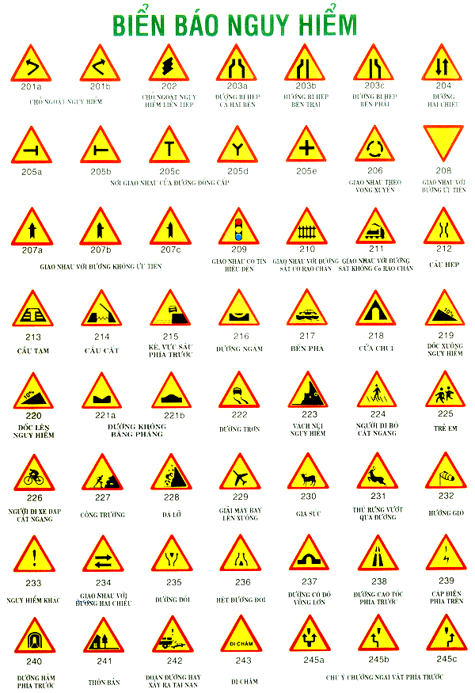
- Biển báo nguy hiểm đường bộ Việt Nam(Nhận dạng: Biển hình tam giác viền đỏ, nền vàng và hình đen): Nhóm biển báo nguy hiểm gồm 46 kiểu được đánh số thứ tự từ biển số 201 đến biển số 246 nhằm báo cho người sử dụng đường bộ biết trước tính chất của sự nguy hiểm trên đường để có biện pháp phòng ngừa, xử trí.

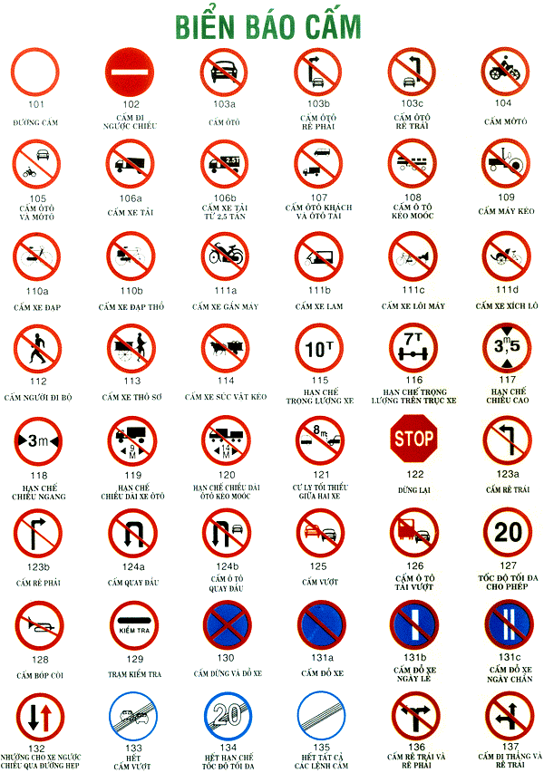
- Biển báo cấm đường bộ Việt Nam(Nhận dạng: Biển hình tròn viền đỏ, nền trắng và hình đen): Nhóm biển báo cấm gồm có 39 kiểu được đánh số thứ tự từ biển số 101 đến biển số 139 nhằm báo điều cấm hoặc hạn chế mà người sử dụng đường bộ phải tuyệt đối tuân theo.

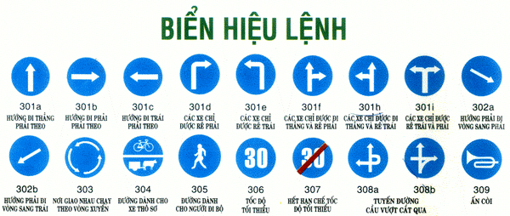
- Biển hiệu lệnh đường bộ Việt Nam(Nhận dạng: Biển hình tròn, nền xanh và hình trắng): Nhóm biển hiệu lệnh gồm có 9 kiểu được đánh số thứ tự từ biển số 301 đến biển số 309 nhằm báo cho người sử dụng đường biết hiệu lệnh phải thi hành.

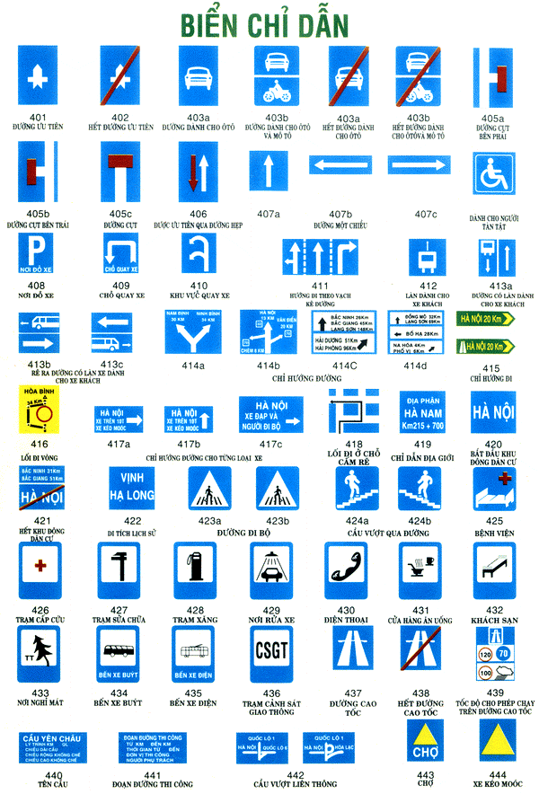
- Biển chỉ dẫn đường bộ Việt Nam(Nhận dạng: Biển hình chữ nhật, nền xanh và hình trắng): Nhóm biển chỉ dẫn gồm có 48 kiểu được đánh số thứ tự từ biển số 401 đến biển số 448 để báo cho người sử dụng đường biết những định hướng cần thiết hoặc những điều có ích khác trong hành trình.

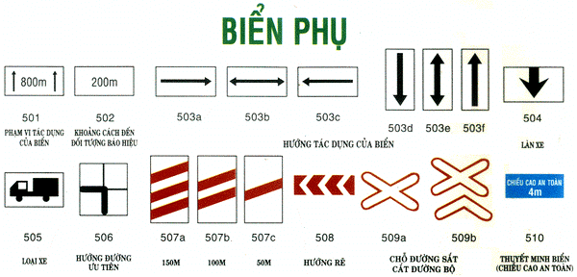
- Biển phụ đường bộ Việt Nam(Nhận dạng: Biển hình chữ nhật viền đen, nền trắng(xanh - chữ trắng) và hình đen hoăc đỏ): Nhóm biển phụ gồm có 9 kiểu được đánh số thứ tự từ biển số 501 đến biển số 509, được đặt kết hợp với các biển báo nguy hiểm, báo cấm, biển hiệu lệnh và biển chỉ dẫn nhằm thuyết minh bổ xung để hiểu rõ các biển đó hoặc được sử dụng độc lập.

d. Vạch kẻ đường bộ Việt Nam

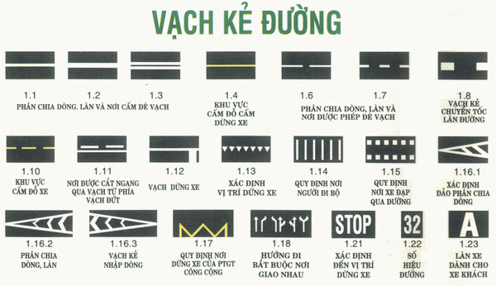

Vạch kẻ đường(Nhận dạng: Biển hình chữ nhật, nền đen và hình trắng hoăc vàng) là một dạng báo hiệu để hướng dẫn, điều khiển giao thông nhằm nâng cao an toàn và khả năng thông xe.

e. Người cầm lái
- Độ tuổi của người lái xe quy đị nh như sau: Người đủ 16 tuổi trở lên được lái xe gắn máy có dung tích xi-lanh dưới 50 cm3. Người đủ 18 tuổi trở lên được lái xe mô tô hai bánh, xe mô tô ba bánh có dung tích xi-lanh từ 50 cm3 trở lên và các loại xe có kết cấu tương tự.

- Người điều khiển xe máy chuyên dùng tham gia giao thông phải đủ độ tuổi, sức khỏe phù hợp với ngành nghề lao động và có chứng chỉ bồi dưỡng kiến thức pháp luật về giao thông đường bộ, bằng hoặc chứng chỉ điều khiển xe máy chuyên dùng do cơ sở đào tạo người điều khiển xe máy chuyên dùng cấp. Người điều khiển xe máy chuyên dùng khi tham gia giao thông ph ả i mang theo giấy Đă ng ký xe, Chứng chỉ bồi dưỡng kiến thức pháp luật và Giấy chứng nhận kiểm định an toàn kỹ thuật.

- Chỉ được chở một người, trừ những trường hợp đặc biệt và phải độ i mũ bảo hiểm có cài quai đúng quy cách...

f. Phương tiện
Quyền ưu tiên của một số loại xe:
- Xe chữa cháy đi làm nhiệm vụ.
- Xe quân sự, xe công an đi làm nhiệm vụ khẩ n cấp, đoàn xe có xe cảnh sát dẫn đường.
- Xe cứu thương đang thực hiện nhiệm vụ cấp cứu.
- Xe hộ đê, xe đ i làm nhiệm vụ khắc phục sự cố thiên tai, dịch bệnh hoặc xe đi làm nhiệm vụ trong tình trạng khẩn cấp theo quy định của pháp lu ật.
- Đoàn xe tang.

III. Phân tích và thiết kế

1. Tổng hợp và phân loại tri thức
Trong quá trình tổng hợp và phân loại tri thức, có thể chia các luật giao thông thành bốn nhóm bao gồm Phương tiện, Biển báo, Tín hiệu đèn, Người điều khiển và Người cầm lái.

Công thức: Nếu <đối tượng> + <điều kiện> thì <kết quả>.

- Nhóm đối tượng là Phương tiện.
- Nhóm đối tượng là Biển báo.
- Nhóm đối tượng là Tín hiệu đèn.
- Nhóm đối tượng là Người điều khiển.
- Nhóm đối tượng là Người cầm lái.

2. Xác định các thực thể và xây dựng dữ liệu các bảng

a. Thực thể 1: Bảng đối tượng
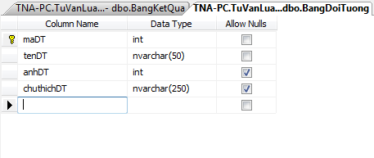
- maDT(Mã đối tượng) Thuộc tính khoá.
- tenDT(Tên đối tượng).
- anhDT(Ảnh đối tượng).
- chuthichDT(Chú thích đối tượng).

b. Thực thể 2: Bảng kết quả
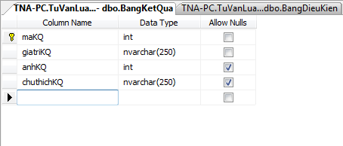
- maKQ(Mã kết quả) Thuộc tính khoá.
- tenKQ(Tên kết quả).
- anhKQ(Ảnh kết quả).
- chuthichKQ(Chú thích kết quả).

c. Thực thể 3: Bảng điều kiện
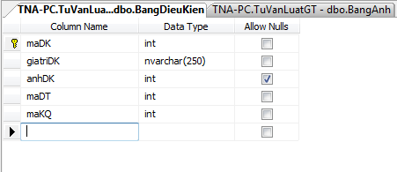
- maDK(Mã điều kiện) Thuộc tính khoá.
- giatriDK(Giá trị điều kiện).
- anhDK(Ảnh điều kiện).
- maKQ(Mã kết quả).
- maDT(Mã đối tượng).

d. Thực thể 4: Bảng Ảnh
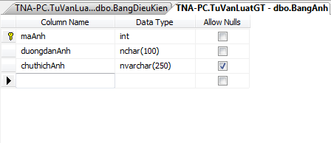
- maAnh(Mã ảnh) Thuộc tính khoá.
- duongdanAnh(Đường dẫn ảnh).
- chuthichAnh(Chú thích ảnh).

e. Thực thể 5: Liên kết bảng
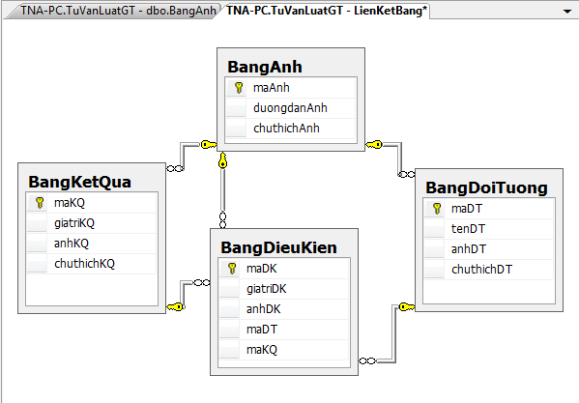

IV. Xây dựng các luật và sự kiện

1. Bảng tên các đối tượng
STT | Đối tượng | Giải thích
1 | Phương tiện | Xe máy
2 | Biển báo | Các biển báo đường bộ
3 | Tín hiệu đèn | Các tín hiệu đèn đường bộ
4 | Người điều khiển | Người điều khiển giao thông
5 | Người cầm lái | Người đi xe máy
6 | Vạch kẻ đường bộ | Vạch kẻ đường bộ

2. Bảng luật
STT | Điều kiện | Đối tượng | Kết quả
1 | Đỏ | Tín hiệu đèn | Cấm đi
2 | Xanh | Tín hiệu đèn | Được đi
3 | Biển hình tam giác viền đỏ, nền vàng và hình đen | Biển báo | Biển báo nguy hiểm
4 | Biển hình tròn viền đỏ, nền trắng và hình đen | Biển báo | Biển báo cấm
5 | Biển hình tròn, nền xanh và hình trắng | Biển báo | Biển hiệu lệnh
6 | Biển hình chữ nhật, nền xanh và hình trắng | Biển báo | Biển chỉ dẫn
7 | Biển hình chữ nhật viền đen, nền trắng(xanh - chữ trắng) và hình đen hoăc đỏ | Biển báo | Biển phụ
8 | Người đủ 16 tuổi trở lên | Người cầm lái | Được lái xe gắn máy có dung tích xi-lanh dưới 50 cm3
9 | Người đủ 18 tuổi trở lên | Người cầm lái | Được lái xe mô tô hai bánh, xe mô tô ba bánh có dung tích xi-lanh từ 50 cm3 trở lên và các loại xe có kết cấu tương tự
10 | Tay giơ thẳng đứng | Người điều khiển | Người tham gia giao thông ở các hướng dừng lại
11 | Hai tay hoặc một tay dang ngang | Người điều khiển | Người tham gia giao thông ở phía trước và ở phía sau người điều khiển giao thông phải dừng lại; người tham gia giao thông ở phía bên phải và bên trái của người điều khiển giao thông được đi.
12 | Tay phải giơ về phía trước | Người điều khiển | Người tham gia giao thông ở phía sau và bên phải người điều khiển giao thông phải dừng lại; người tham gia giao thông ở phía trước người điều khiển giao thông được rẽ phải; người tham gia giao thông ở phía bên trái người điểu khiển giao thông được đi tất cả các hướng; người đi bộ qua đường phải đi sau lưng người điều khiển giao thông.
13 | Xe chữa cháy đi làm nhiệm vụ | Phương tiện | Được ưu tiên đi trước
14 | Xe quân sự, xe công an đi làm nhiệm vụ khẩn cấp, đoàn xe có xe cảnh sát dẫn đường | Phương tiện | Chỉ đi sau xe chữa cháy
15 | Xe cứu thương đang thực hiện nhiệm vụ cấp cứu | Phương tiện | Chỉ đi sau xe chữa cháy, quân sự và công an, cảnh sát
16 | Xe hộ đê, xe đi làm nhiệm vụ khắc phục sự cố thiên tai, dịch bệnh hoặc xe đi làm nhiệm vụ trong tình trạng khẩn cấp theo quy định của pháp luật | Phương tiện | Chỉ đi sau xe chữa cháy, quân sự và công an, cảnh sát, xe hộ đê và xe cứu thương
17 | Đoàn xe tang | Phương tiện | Chỉ đi sau xe chữa cháy, quân sự và công an, cảnh sát, xe hộ đê và làm nhiệm vụ đặc biệt
18 | Xe bình thường | Phương tiện | Đi sau xe chữa cháy, quân sự và công an, cảnh sát, xe hộ đê, làm nhiệm vụ đặc biệt và ở trước thì sẽ đi trước.

4. Bảng vị từ
STT | Vị từ | Đối tượng
1 | Đỏ(X) | Tín hiệu đèn đỏ
2 | Xanh(X) | Tín hiệu đèn xanh
3 | Vàng(X) | Tín hiệu đèn vàng
4 | Biển hình tam giác viền đỏ, nền vàng và hình đen(X) | Biển báo
5 | Biển hình tròn viền đỏ, nền trắng và hình đen(X) | Biển báo
6 | Biển hình tròn, nền xanh và hình trắng | Biển báo
7 | Biển hình chữ nhật, nền xanh và hình trắng(X) | Biển báo
8 | Biển hình chữ nhật viền đen, nền trắng(xanh - chữ trắng) và hình đen hoăc đỏ(X) | Biển báo
9 | Người đủ 16 tuổi trở lên(X) | Người cầm lái
10 | Người đủ 18 tuổi trở lên(X) | Người cầm lái
11 | Tay giơ thẳng đứng(X) | Người điều khiển
12 | Hai tay hoặc một tay dang ngang(X) | Người điều khiển
13 | Tay phải giơ về phía trước(X) | Người điều khiển
14 | Xe chữa cháy đi làm nhiệm vụ(X) | Phương tiện
15 | Xe quân sự, xe công an đi làm nhiệm vụ khẩn cấp, đoàn xe có xe cảnh sát dẫn đường(X) | Phương tiện
16 | Xe cứu thương đang thực hiện nhiệm vụ cấp cứu(X) | Phương tiện
17 | Xe hộ đê, xe đi làm nhiệm vụ khắc phục sự cố thiên tai, dịch bệnh hoặc xe đi làm nhiệm vụ trong tình trạng khẩn cấp theo quy định của pháp luật(X) | Phương tiện
18 | Đoàn xe tang(X) | Phương tiện
19 | Xe bình thường(X) | Phương tiện
20 | Đi trước vạch dừng(X) | Vạch kẻ đường
21 | Đi sau vạch dừng(X) | Vạch kẻ đường

- Gặp đèn đỏ thì bị cấm đi:
Đối tượng(Tín hiệu đèn) ^ Điều kiện(Đỏ) -> Kết quả(Cấm đi).
- Gặp đèn xanh thì được đi:
Đối tượng(Tín hiệu đèn) ^ Điều kiện(Xanh) -> Kết quả(Được đi).
- Gặp đèn vàng là phải dừng lại trước vạch dừng, trừ trường hợp đã đi quá vạch dừng thì được đi tiếp.
Đối tượng(Tín hiệu đèn) ^ Điều kiện(Vàng) ^ Điều kiện(Đi trước vạch dừng) -> Kết quả(Cấm đi).
Đối tượng(Tín hiệu đèn) ^ Điều kiện(Vàng) ^ Điều kiện(Đi sau vạch dừng) -> Kết quả(Được đi).

VI. Tài liệu tham khảo
Tài liệu tham khảo: Bài giảng và ví dụ của cô giáo Nguyễn Thị Ngọc Bích, cùng nguồn bài giảng trên mạng Internet.

